Отчет по теме №11 Очередь/очередь приоритетов

Работу выполнил:

Студент группы ИВТ(ВМК)-21

Рычков Родион Викторович

Очередь - это структура данных, которая используется для хранения элементов в порядке, в котором они были добавлены. Очередь поддерживает две основные операции: добавление элемента в конец очереди и удаление элемента из начала очереди. Эта структура данных используется во многих приложениях, например, для управления заданиями в очереди или для обработки сообщений в сетевых протоколах.

Очередь приоритетов - это разновидность очереди, в которой каждый элемент имеет приоритет, и элементы извлекаются из очереди в порядке убывания приоритета. Очередь приоритетов также поддерживает две основные операции: добавление элемента в очередь с указанием его приоритета и удаление элемента из очереди с наибольшим приоритетом.

Реализация очереди и очереди приоритетов может быть выполнена с использованием различных структур данных. Например, очередь может быть реализована с помощью массива или связного списка, а очередь приоритетов может быть реализована с помощью кучи или сбалансированного дерева поиска.

Пример использования очереди: 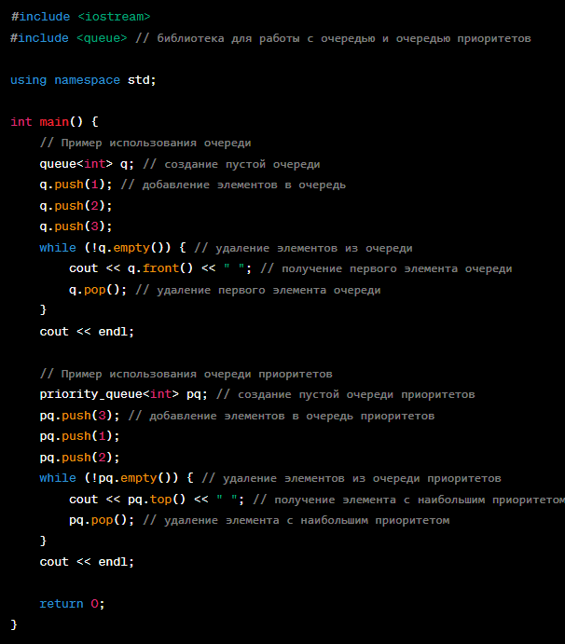

Используемые источники:

https://иванов-ам.рф/informatika_11_68_pol/informatika_materialy_zanytii_11_68_pol_43_05.html